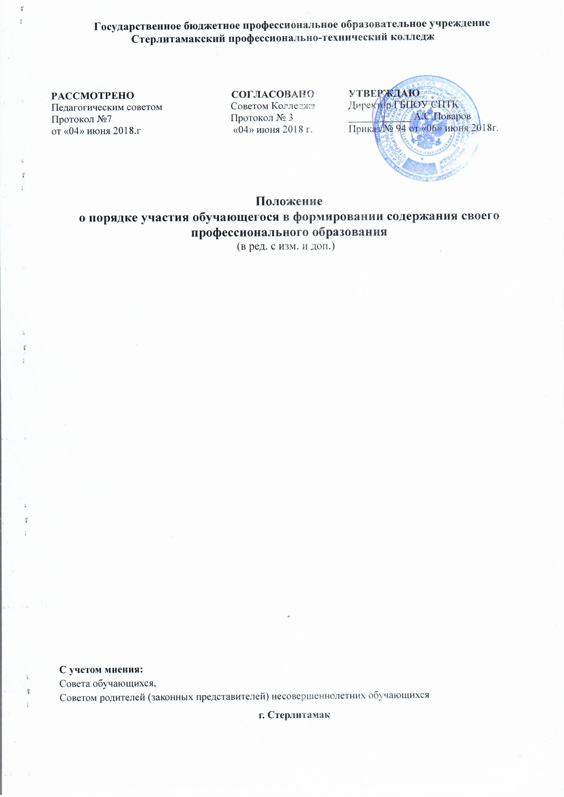

1.Общие положения
1.1.Настоящее Положение о порядке участия обучающегося в формировании содержания своего профессионального образования определяет порядок и формы участия обучающихся, осваивающих программы подготовки квалифицированных рабочих и служащих (далее- образовательные программы среднего профессионального образования ООП СПО) в формировании своего профессионального образования.
1.2. Порядок разработан на основе:
- Федерального закона от 26 декабря 2012г. № 273-ФЗ «Об образовании в Российской Федерации» (п.4ч.1ст.34);
- Приказ Минпросвещения России от 24.08.2022 № 762 (ред. от 20.12.2022) "Об утверждении Порядка организации и осуществления образовательной деятельности по образовательным программам среднего профессионального образования" (Зарегистрировано в Минюсте России 21.09.2022 № 70167), (срок действия до 1 марта 2029г.);
- Устава Колледжа.
2. Задачи участия обучающихся и (или) родителей (законных представителей несовершеннолетних) в формировании содержания своего профессионального образования
2.1.Реализация данного права способствует формированию необходимых для жизни навыков и общих компетенций:
-способности самостоятельно принимать решения и нести за них ответственность;
-стремление к самосовершенствованию, к творческой самореализации;
-ориентации на социальное и профессиональное самоопределение и самореализацию;
-чувство собственного достоинства.

3.Формы и порядок участия обучающихся и (или) родителей (законных представителей несовершеннолетних) в формировании содержания своего профессионального образования
3.1.Обучающиеся имеют право:
3.1.1.Участвовать в распределении вариативной части образовательной программы среднего профессионального образования;
3.1.2.Колледж представляет возможность обучающимся участвовать в распределении вариативной части на этапе разработки образовательной программы среднего профессионального образования через анкетирование обучающихся, через работу ученического совета колледжа;
3.1.3.Обучающиеся могут вносить предложения о внесении корректив в утвержденную образовательную программу среднего профессионального образования;
3.1.4.Участвовать в формировании индивидуальной образовательной программы в соответствии с Положением об организации учебного процесса по индивидуальному учебному плану;
3.1.5.Изучать дисциплины, междисциплинарные курсы, профессиональные модули, преподаваемые в колледже и в иных образовательных организациях, непредусмотренные учебным планом образовательной программы среднего профессионального образования, которые осваивают обучающиеся;
3.1.6.Предлагать тематику письменных экзаменационных работ (проектов);
3.1.7.Предлагать формы проведения аудиторных и внеаудиторных занятий с учетом своих возможностей и способностей;
3.1.8.Предлагать формы самостоятельной работы;
3.1.9.При изучении дисциплины, МДК, ПМ использовать любой доступный материал, в том числе, выходящий за пределы программ и учебных пособий;
3.1.10.Оценивать содержание, качество и организацию образовательного процесса через сайт колледжа.

4.Обязанности администрации колледжа по реализации прав, обучающихся в формировании содержания своего профессионального образования
Для участия обучающихся в формировании содержания своего профессионального образования администрация колледжа:
4.1.Доводит до сведения обучающихся и их родителей (законных представителей) информацию оправе участвовать в формировании содержания своего профессионального образования во время поступления и проводит разъяснительные работы в период обучения;
4.2.Стимулирует активность обучающихся в этом направлении через формирование положительного отношения среди педагогов и обучающихся к реализации данного права;
4.3.Проводит индивидуальную работу с обучающимися, которые намерены участвовать в формировании содержания своего профессионального образования;
4.4.Проводит заседания с обучающимися, на которых обсуждаются законность и рациональность предложенных изменений, дополнений в содержание профессионального образования;
4.5.Осуществляет постоянный контроль за ходом внесения в содержание профессионального образования принятых предложений.

5.Обязанности обучающихся, реализующих право участвовать в формировании содержания своего профессионального образования и случаи ограничения права
5.1.Обучающиеся обязаны:
-выполнять требования Федерального государственного образовательного стандарта по профессии/специальности;
-своевременно выполнять задания, предусмотренные утвержденным учебным планом;
-вносить рациональные предложения по формированию содержания своего профессионального образования.
5.2.Ограничение права участия, обучающихся колледжа в формировании содержания своего профессионального образования возможно в следующих случаях (ст.34 п.4 ФЗ «О образовании в Российской Федерации):
-осуществление данного права препятствуют реализации федеральных государственных образовательных стандартов среднего профессионального образования;
-обучающийся осваивает образовательные программы среднего профессионального образования в рамках договора о целевом обучении.

